|  |
| --- |
| M 1.1: Woraus besteht der essbare Teller? |

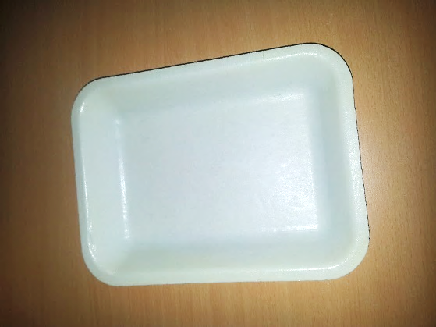

**Arbeitsauftrag:**

1. Führe die Nährstoffnachweise (M 1.3 bis M 1.6) mit dem essbaren Teller durch und protokolliere die jeweilige Beobachtung.
2. Werte die Beobachtungen aus. Gib die stoffliche Zusammensetzung des Tellers an.

|  |
| --- |
| Zusatzaufgabe M 1.2: Herstellung des essbaren Tellers |

Stelle einen essbaren Teller nach folgendem Rezept her:

**Zutaten:**

50 ml Wasser; 45 g Kartoffelstärke; 0,25 g Natriumhydrogencarbonat (Natron), alternativ ca. die doppelte Menge Backpulver; 1,5 g Guarkernmehl (nicht zwingend notwendig);   
5-10 g Zucker

**Zubereitung:**

Stärke, Natriumhydrogencarbonat, Guarkernmehl und Zucker vermengen. Die Mischung unter ständigem Rühren langsam in das Wasser zugeben. Rühren, bis eine gleichmäßig zähe Masse entsteht. Die Masse in ein eingefettetes Waffeleisen füllen, und - je nach Geschmack - hellgelb oder goldbraun backen. Fertig ist ein einfacher Teller.

**Tipps/Anmerkungen:**

Durch Verwenden von Natriumhydrogencarbonat erhält das Geschirr einen brezelartigen Laugengeschmack, der durch Verwendung von Backpulver vermieden werden kann.

Die Zugabe von Lebensmittelfarbe (idealerweise zum Wasser, bevor die anderen Zutaten eingerührt werden) setzt - je nach Farbe - zusätzliche Akzente, kann aber auch (z. T. durchaus wünschenswerte) optische Verfremdungseffekte bewirken.

Quelle: <http://de.wikibooks.org/wiki/Kochbuch/_Essbares_Geschirr>

|  |
| --- |
| M 1.3: Nachweis von Fett |

|  |  |
| --- | --- |
| **Fettfleckprobe:**  Fett hinterlässt auf Papier durchscheinende Flecken.  **Material:**  Schutzbrille, Speiseöl, Wasser, Pinzette, Pipette, Filterpapier, Filzstifte in rot und blau  **Durchführung:** Bringe mit der Pipette einen Tropfen Öl und einen Tropfen Wasser getrennt voneinander auf das Filterpapier. Der Fettfleck wird rot, der Wasserfleck blau umrandet. Halte nach einer Minute das Papier gegen das Licht. |  |

|  |
| --- |
| M 1.4: Nachweis von Eiweiß |

|  |  |
| --- | --- |
| Teststreifen für Eiweiß nach Angabe des Herstellers verwenden.  **Material:** Schutzbrille,Schinkenstückchen, Reagenzglas, Glasstab, Reibschale und Pistill, Salzwasser, destilliertes Wasser, Teststreifen für Eiweiß  **Durchführung:** Bringe das Schinkenstückchen zusammen mit 5 ml Wasser und einigen Tropfen Salzwasser in die Reibschale und zerkleinere es. Gieße die Flüssigkeit anschließend in ein Reagenzglas und halte den Teststreifen hinein.  Bestimme den Eiweißgehalt. | Abb |

|  |
| --- |
| M 1.5: Nachweis von Kohlenhydraten |

|  |  |
| --- | --- |
| **Kohlenhydrat Stärke:**  Stärke färbt sich mit Iod-Kaliumiodid-Lösung tiefblauviolett.  **Material:** Schutzbrille, rohe Kartoffel, Uhrglas, Pipette, Messer, Iod-Kaliumiodid-Lösung  **Durchführung:** Schabe von der Oberfläche der geschälten Kartoffel mit dem Messer etwas ab und lege es auf ein Uhrglas. Gib jetzt einen Tropfen Iod-Kaliumiodid-Lösung hinzu. |  |

|  |
| --- |
| M 1.6: Nachweis von Traubenzucker |

|  |  |
| --- | --- |
| Traubenzucker färbt sich mit Fehling‘scher Lösung ziegelrot.  **Material:** Schutzbrille, Traubenzucker, 2 Reagenzgläser, Reagenzglasklammer, Pipette, Spatel, Wasserbad, destilliertes Wasser, Fehling-I-Lösung und Fehling-II-Lösung  **Durchführung:** Setze die Schutzbrille auf. Gib eine Spatelspitze Traubenzucker in das erste Reagenzglas und füge  5 ml Wasser hinzu. Mische im zweiten Reagenzglas 2 ml Fehling-I- mit 2 ml Fehling-II-Lösung. Gieße das Gemisch in das Reagenzglas mit der Zuckerlösung und erwärme dieses vorsichtig im Wasserbad, bis ein Farbumschlag eintritt. |  |

**Neben den allgemeinen Sicherheitshinweisen sind für die Fehling-Lösungen folgende Maßnahmen zu beachten:**

|  |  |  |  |
| --- | --- | --- | --- |
|  |  |  |  |
| Schutzbrille | Handschuhe | ätzend | Entsorgung der Fehling-Lösungen in einen Spezialbehälter |